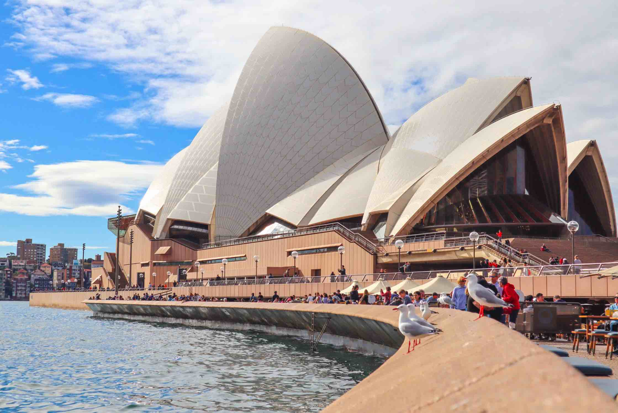
Tour du lịch Úc
MELBOURNE – SYDNEY

Thời gian: 7 ngày 6 đêm
Hàng không: Vietnam Airlines

ĐIỂM NỔI BẬT CỦA CHƯƠNG TRÌNH:
- Trải nghiệm tàu hơi nước Puffing Billy qua rừng núi Dandenong
- Hái trái cây theo mùa bằng xe kéo độc đáo
- Tham quan Nhà hát Opera, Cầu cảng Sydney, ghế đá bà Macquarie
- Gặp gỡ kangaroo, koala tại vườn thú Sydney
- Khám phá Blue Mountains & Scenic World hùng vĩ
- Thưởng thức buffet, BBQ Hàn, bít tết Úc hấp dẫn
- Khách sạn 4 sao trung tâm, tiện nghi & thoải mái

LỊCH TRÌNH CHI TIẾT
NGÀY 1 | TP. HCM – MELBOURNE | _/_/D
18h30 HDV Japan Tourist sẽ đón đoàn tại Ga đi Quốc tế, sân bay Tân Sơn Nhất. Làm thủ tục đáp chuyến bay của hãng VietNam Airlines. Từ TP. HCM đi Melbourne lúc 21:30 phút.
Đoàn nghỉ đêm trên máy bay.
NGÀY 2 | MELBOURNE CITY TOUR | B/L/D
Sáng: 09:35 Đoàn đến sân bay quốc tế Melbourne, làm thủ tục nhập cảnh. Xe đón đoàn, bắt đầu hành trình khám phá thành phố Melbourne đoàn bắt đầu hành trình tham quan:
- Federation Square: Trái tim sôi động của Melbourne – nơi giao thoa giữa nghệ thuật, kiến trúc hiện đại và không gian cộng đồng. Du khách có thể khám phá các bảo tàng, triển lãm, hoặc đơn giản là ngồi cà phê ngắm dòng người qua lại.
- Yarra River Walk: Tản bộ dọc bờ sông Yarra để cảm nhận nhịp sống thư thả của thành phố. Hai bên bờ là những quán bar, nhà hàng, cùng những cây cầu đẹp như tranh vẽ – đặc biệt là lúc hoàng hôn.
- Art Precincts: Khu vực nghệ thuật nổi tiếng với Nhà hát Nghệ thuật Melbourne (Arts Centre Melbourne), Phòng tranh Quốc gia Victoria (NGV) – điểm đến lý tưởng cho những ai yêu nghệ thuật, từ cổ điển đến đương đại.
Trưa: Quý khách dùng bữa trưa BBQ Hàn Quốc không giới hạn.
- Flinders Street Station: Biểu tượng lịch sử của Melbourne với chiếc đồng hồ lớn và mái vòm cổ kính. Đây không chỉ là ga tàu mà còn là điểm hẹn lý tưởng để bắt đầu hành trình khám phá thành phố.
- Patrick's Cathedral: Nhà thờ mang phong cách Gothic trang nghiêm và thanh lịch, được xây dựng từ thế kỷ 19. Một điểm đến đầy cảm hứng cho những ai yêu thích kiến trúc tôn giáo.
- Royal Botanic Gardens: Lá phổi xanh giữa lòng thành phố – nơi lưu giữ hàng chục ngàn loài thực vật, vườn cây bản địa và lối đi dạo thanh bình. Thích hợp để picnic, thư giãn hoặc tham gia tour hướng dẫn sinh thái.
Tối: Quý khách dùng bữa tối với món Quảng Châu. Nhận phòng khách sạn nghỉ đêm tại Melbourne
Tự do khám phá thành phố Melbourne về đêm:
NGÀY 3 | DANDENONG | B/L/D
Sáng: Quý khách dùng bữa sáng tại khách sạn sau đó khởi hành đi tham quan dãy núi Dandenong
- Trải nghiệm tàu hơi nước Puffing Billy (đã bao gồm vé): Hành trình trên tàu Puffing Billy sẽ đưa bạn đi qua dãy Dandenong xanh mướt đẹp huyền diệu của nước Úc trên một đường tàu hơi nước được bảo tồn cực kỳ tốt. Là cơ hội tuyệt vời cho bạn một chuyến đi thư giãn và hít thở bầu không khí trong lành khi tàu chạy qua khu rừng nhiệt đới ôn hòa.
Lưu ý: trường hợp không đặt được vé tàu hơi nước Puffing Billy sẽ chuyển sang tour hái trái cây bằng xe kéo:
- Hái trái cây: Quý khách sẽ di chuyển bằng xe kéo qua những khu vườn trái cây rộng lớn và xanh mát, tận tay hái những loại trái cây theo mùa như: dâu tây, táo, cherry, đào, mận,… tùy vào thời điểm. Đây là dịp để du khách vừa thư giãn giữa thiên nhiên trong lành, vừa tìm hiểu quy trình chăm sóc và thu hoạch trái cây tại Úc.
Trưa: Quý khách dùng bữa trưa Buffet sau đó khởi hành đi tham quan:
- Vườn nho Yarra Valley, xưởng socola & kem.
Tối: Quý khách dùng bữa tối tại nhà hàng địa phương với thực đơn món Thái. Nghỉ đêm tại Melbourne
NGÀY 4 | MELBOURNE – SYDNEY | B/L/D
Sáng: Quý khách dùng bữa sáng tại khách sạn và làm thủ tục trả phòng. Đáp chuyến bay khởi hành đi Sydney lúc 10 giờ.
Trưa: Quý khách dùng bữa trưa Dim sum (Yum Cha), sau đó khởi hành đi tham quan:
- Nhà hát Opera Sydney (bên ngoài): biểu tượng văn hóa nước Úc với kiến trúc hình cánh buồm độc đáo vươn mình bên bến cảng.
- Cầu cảng Sydney (Harbour Bridge): cây cầu thép khổng lồ nối liền hai bờ vịnh, nơi lý tưởng để chụp hình toàn cảnh thành phố.
- Darling Harbour: khu phức hợp giải trí sôi động với những quán café ven biển, đài phun nước và bến du thuyền nhộn nhịp.
- Nhà thờ St Mary’s: thánh đường Công giáo trang nghiêm với kiến trúc Gothic ấn tượng giữa lòng thành phố.
- Ghế đá bà Macquarie (Mrs Macquarie’s Chair): điểm ngắm cảnh tuyệt vời, nơi bạn có thể chiêm ngưỡng toàn cảnh Nhà hát Opera và Cầu cảng từ xa.
Tối: Quý khách dùng bữa tối tại nhà hàng với thực đơn món Thái. Nhận phòng khách sạn và nghỉ đêm tại Sydney.
Tự do khám phá Sydney về đêm:
NGÀY 5 | SYDNEY – BLUE MOUNTAINS | B/L/D
Sáng: Quý khách dùng bữa sáng tại khách sạn, sau đó xe đón đoàn khởi hành đi tham quan:
- Vườn thú Sydney (đã bao gồm vé): khám phá thế giới động vật hoang dã đặc trưng của Úc với những loài đặc hữu như chuột túi kangaroo, gấu koala dễ thương, đà điểu emu, cá sấu nước mặn, cùng nhiều loài động vật quý hiếm khác.
Quý khách có thể đổi sang công viên Featherdale, phụ thu 15 AUD/người.
Trưa: Quý khách dùng bữa trưa Buffet không giới hạn, sau đó khởi hành đi tham quan:
- Katoomba – Blue Mountains: Nơi đây nổi tiếng với vẻ đẹp thiên nhiên hùng vĩ, những dãy núi trập trùng phủ xanh rừng bạch đàn và sương mù huyền ảo.
- Scenic World (đã bao gồm vé): Quý khách trải nghiệm ba hoạt động độc đáo:
  - Tàu trượt dốc Scenic Railway: được mệnh danh là tàu leo núi dốc nhất thế giới.
  - Cáp treo Scenic Cableway: đưa bạn băng qua hẻm núi hùng vĩ với tầm nhìn toàn cảnh thác nước và rừng xanh.
  - Cầu treo Scenic Skyway: sàn kính lơ lửng giữa không trung, mang đến cảm giác phấn khích khi ngắm nhìn thung lũng Jamison phía dưới.
- Echo Point: Dừng chân tại điểm ngắm cảnh nổi tiếng nhất vùng núi, nơi Quý khách có thể chụp hình với dãy núi Ba Chị Em (Three Sisters) – biểu tượng gắn liền với truyền thuyết thổ dân huyền bí.
- Mua sắm tại DFO Sincare với các sản phẩm bổ sung, mỹ phẩm Úc
Tối: Quý khách dùng bữa tối với Bít tết Úc 2 món (thịt bò + rau hấp + khoai tây nghiền)
NGÀY 6 | FREEDAY SYDNEY | B/_/_
Sáng: Quý khách dùng bữa sáng tại khách sạn. Tự do vui chơi, tham quan theo sở thích cá nhân
Có thể dùng xe với phụ phí 20 AUD/người nếu đi thêm địa điểm
Bữa trưa & tối: Tự túc
Nghỉ đêm tại Sydney
NGÀY 7 | SYDNEY – TP. HCM | B/_/_
Sáng: Quý khách dùng bữa sáng tại khách sạn, tự do mua sắm vui chơi.
Đoàn làm thủ tục trả phòng. Xe đưa Quý khách ra sân bay Hobart làm thủ tục đáp chuyến bay về TP. HCM.
Đến sân bay Tân Sơn Nhất đoàn làm thủ tục nhập cảnh, kết thúc chương trình tour.
Hướng dẫn viên cảm ơn và chào tạm biệt, hẹn gặp lại Quý khách.

Lưu ý: Chương trình tour sẽ thay đổi một số điểm tham quan sao cho phù hợp nhất tùy vào từng thời điểm nhằm đảm bảo tốt nhất cho khách hàng.

NGÀY KHỞI HÀNH  2026 | CHUYẾN BAY | GIÁ BÁN KHÁCH (VNĐ)
 |  | NGƯỜI LỚN | TRẺ EM NGỦ GHÉP
 |  |  | (Từ 2 - dưới 11 tuổi) | (Dưới 2 tuổi)
05 – 11/01  18 – 24/02  09 – 15/03  06 – 12/04  11 – 17/05  08 – 14/06  06 – 12/07  10 – 16/08  07 – 13/09  05 – 11/10  02 – 08/11  07 – 13/12 | Ngày đi  VN 781 SGN/MEL  ---------  Ngày về  VN 772 SYD/SGN | 47.990.000 | 43.191.000 | 14.397.000
Nội địa
VA 833 MEL/SYD
Phụ thu phòng đơn: 6.500.000VND

GIÁ TOUR BAO GỒM
- Phương tiện vận chuyển, xe đưa đón tham quan tại Úc.
- Vé máy bay khứ hồi Quốc tế theo hãng hàng không Vietnam Airlines, bao gồm 1 kiện hành lý ký gửi 23kg và 1 xách tay 10kg.
- Vé máy bay chặng nội địa Sydney- Melbourne
- Khách sạn tiêu chuẩn 3, 4 sao.
- Ăn uống (sáng, trưa, chiều) theo chương trình.
- Vé tham quan du lịch có trong chương trình.
- Bảo hiểm du lịch, mức bồi hoàn tối đa 1.000.000.000 vnđ/ trường hợp.
- Thuế VAT (0%) & phí phục vụ.
- Hướng dẫn viên du lịch suốt tuyến.
- Quà tặng du lịch:
  - Sim 4G (1GB/ngày).
  - Nón du lịch cao cấp.

CHƯA BAO GỒM
- Phí Visa Úc: 5.000.000 vnđ/khách. Trường hợp trượt Visa sẽ không hoàn lại.
- Tiền bồi dưỡng hướng dẫn viên & tài xế địa phương: 1.500.00 vnd/người/tour
- Phụ thu phòng đơn: 6.500.000 vnđ/khách/tour
- Các chi phí cá nhân & ăn uống ngoài chương trình. Nước uống trên xe.
- Xe phục vụ trung bình 10 giờ/1 ngày đảm bảo theo lịch trình thăm quan, nếu phát sinh thêm giờ, quý khách vui lòng trả trực tiếp 100Aud/1 giờ
- Chi phí đi lại để lấy dấu vân tay (khi nộp hồ sơ visa) tại HN hoặc HCM
- Các chi phí không nằm trong danh mục đã “bao gồm” trên.

GIÁ TOUR TRẺ EM
- Dưới 2 tuổi: 30% giá tour
- 2–5 tuổi ngủ chung giường: tính 90%
- 5–12 tuổi có giường riêng: tính như người lớn

THỦ TỤC VISA
- Hồ sơ cá nhân:
  - Hộ chiếu gốc còn hạn ít nhất 6 tháng (có kèm hộ chiếu cũ nếu có).
  - 2 ảnh 4x6cm nền trắng, chụp gần đây.
  - CCCD hoặc CMND.
  - Sổ hộ khẩu hoặc xác nhận thông tin cư trú.
  - Giấy đăng ký kết hôn / quyết định ly hôn (nếu có).
  - Giấy khai sinh con (nếu đi cùng con nhỏ)
- Hồ sơ tài chính tài chính:
  - Sao kê ngân hàng 3 tháng gần nhất (bản gốc).
  - Xác nhận số dư tài khoản/sổ tiết kiệm trên 5.000 USD (càng cao càng tốt).
  - Giấy tờ sở hữu tài sản: nhà đất, xe, cổ phiếu, hợp đồng cho thuê…
- Hồ sơ công việc:
  - Nhân viên: Hợp đồng lao động, đơn xin nghỉ phép, sao kê lương 3 tháng, VSSID toàn bộ quá trình đóng BHXH.
  - Chủ doanh nghiệp: Giấy phép kinh doanh, sao kê công ty 3 tháng, giấy nộp thuế.
  - Hưu trí: Thẻ hưu trí, sổ lương hưu.
  - Lao động tự do: Cung cấp giấy tờ liên quan như hợp đồng mua bán, hình ảnh minh chứng.
  - Học sinh/sinh viên: Giấy xác nhận đang học, thẻ học sinh/sinh viên, đơn xin nghỉ phép.
- Lưu ý: Các giấy tờ photo công chứng của bạn phải được dịch thuật sang Tiếng Anh.
- Hồ sơ theo diện visa:
  - Du lịch: lịch trình chuyến đi, booking máy bay khứ hồi và khách sạn
  - Thăm thân: thư mời ghi rõ nội dung và mục đích, bản sao hộ chiếu người mời, minh chứng cho mối quan hệ, chính minh công việc và tài chính (nếu người mời chi trả chi phí). Ngoài ra, nếu người mời là học sinh, sinh viên thì cung cấp thêm xác nhận học tại trường.
  - Công tác: Thư mời từ công ty tại Úc gồm đối tác, địa điểm và hỗ trợ chuyến đi; bằng chứng về mối quan hệ kinh doanh
- Lưu ý: Hồ sơ trên chỉ mang tính chất tham khảo, có thể thay đổi theo từng trường hợp của khách hàng.

QUY ĐỊNH HỦY, HOÃN
- Phạt 10.000.000 vnđ sau khi đăng ký tour.
- Phạt 15.000.000 vnđ hủy tour từ 30 ngày – 45 ngày so với ngày khởi hành.
- Phạt 25.000.000 vnđ hủy tour từ 16 ngày – 29 ngày so với ngày khởi hành.
- Phạt 100% giá tour nếu hủy tour trong vòng 15 ngày so với ngày tour khởi hành.

LƯU Ý
- Nếu Quý khách không tham gia được chuyến đi do bị tai nạn, đau ốm có giấy chứng thực của bác sĩ và bệnh viện… thì Quý khách phải báo ngay cho Công ty và Quý khách phải chịu những chi phí dịch vụ mà Công ty đã thực hiện bao gồm: những khoản phí phạt của hàng không, các dịch vụ phía nước ngoài như khách sạn, xe cộ, nhà hàng…
- Đồng thời, việc hủy tour của Quý khách dưới mọi hình thức sẽ được Công ty thông báo với LSQ/ ĐSQ về việc người đi đúng ngày như hồ sơ xin visa. Bên cạnh đó, visa của Quý khách có thể sẽ bị hủy bởi LSQ/ ĐSQ. Trong trường hợp Visa không bị hủy thì công ty sẽ giữ hộ chiếu Quý khách đến hết thời hạn Visa.
- Việc huỷ bỏ chuyến đi phải được thông báo trực tiếp với Công ty hoặc qua fax, email và phải được Công ty xác nhận. Việc huỷ tour qua điện thoại không được chấp nhận.
- Thời gian hủy chuyến du lịch được tính theo ngày làm việc (không tính Thứ Bảy, Chủ Nhật và các Ngày Lễ).
- Việc hủy bỏ/chuyển tour phải được chính Quý Khách thông báo trực tiếp với Japan Tourist tại văn phòng số 1190 trường sa, phường Phú Nhuận Tú Xương, phường Võ Thị Sáu, quận 3, TP. HCM (kèm với Phiếu Thu Tiền Cọc) và phải được TST Tourist xác nhận. Việc hủy bỏ bằng điện thoại hoặc do người khác thực hiện sẽ không được chấp nhận.
- Không giải quyết hoàn trả chi phí tour du lịch trong trường hợp Quý Khách bỏ dở chương trình du lịch giữa chừng hoặc thông báo hủy tour quá thời hạn quy định
- Trường hợp Quý Khách bị từ chối cấp visa, TST Tourist sẽ hoàn trả cho Quý Khách số tiền đã thanh toán sau khi trừ đi các khoản chi phí không được hoàn lại gồm: lệ phí xin visa, dịch thuật, thư mời, bảo hiểm...

**Trong những trường hợp khách quan như : khủng bố, thiên tai…hoặc do có sự cố, có sự thay đổi lịch trình của các phương tiện vận chuyển công cộng như : máy bay, tàu hỏa…thì Công ty sẽ giữ quyền thay đổi lộ trình bất cứ lúc nào vì sự thuận tiện, an toàn cho khách hàng và sẽ không chịu trách nhiệm bồi thường những thiệt hại phát sinh**.

RẤT HÂN HẠNH ĐƯỢC PHỤC VỤ QUÝ KHÁCH !

